МИНОБРНАУКИ РОССИИ

Федеральное государственное бюджетное образовательное учреждение

высшего образования

**«Гжельский государственный университет»** (ГГУ)

Колледж ГГУ

Специальность 09.02.07 Информационные системы и программирование

**Отчет**

**ПО «Технологии разработки ПО»**

**на тему «Построение архитектуры программного средства по методологии RUP и Agile»**

ВЫПОЛНИЛ:

Студент группы ИСП-О-18

Кукушкин А.А.

ПРОВЕРИЛА:

Прокуронова А.Ю.

Оценка ___________________

п. Электроизолятор

2019 г.

**Цель работы** – Приобретение навыков составления планов разработки

ИС на основе положений и рекомендаций методологий разработки

программного обеспечения RUP и Agile.

В процессе выполнения лабораторной работы решаются следующие

задачи:

1. Выполняется анализ постановки задачи. Готовятся исходные данные

для планирования. Формулируются ограничения и условия разработки ИС.

2. Составляется план итеративной разработки ИС на основе положений

и рекомендаций методологий RUP и Agile.

1. Выявление требований
2. Построение модели "сущность - связь"
3. Реляционная модель БД
4. Разработка ТЗ
5. Разработка пользовательского интерфейса
6. Тестирование продукта (ИС)
7. Разработка рабочей документации
8. Уточнение ТЗ
9. Уточнение модели "сущность - связь"
10. Уточнение реляционной модели БД
11. Доработка пользовательской интерфейса
12. Корректировка рабочей документации

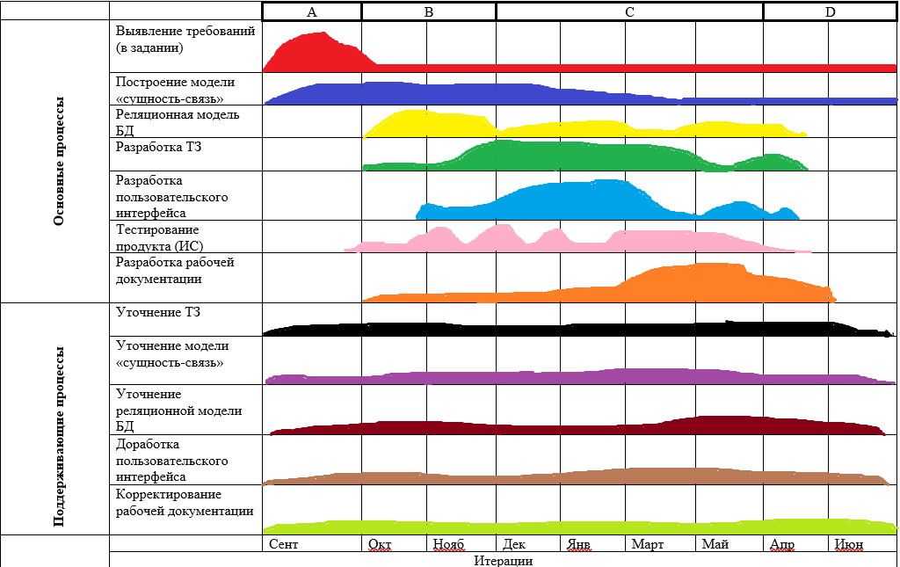

Основные процессы